Santa Maria de la Rosa (1855)  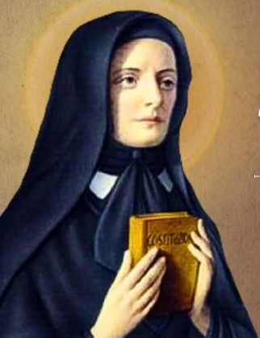 | DESAFIO VIRTUAL – No. 302  Servicio de información  15/12/2025  Prof. Oscar Lobo i Oconitrillo  oscargdolobo1951@gmail.com  Tel.8549-1995

Santa María de la Rosa (1855) se refiere a Santa María Crucificada de Rosa (1813-1855), una religiosa y enfermera italiana, fundadora de las Siervas de la Caridad, que nació en Brescia y murió el 15 de diciembre de 1855, siendo una figura clave en la caridad y la organización de obras pías para mujeres y obreras.

Nombramientos sacerdotales en la Diócesis de Ciudad Quesada
Por: Gerardo Mora, 13 noviembre, 2025

Como expresión de la solicitud pastoral que pide el bien de la Iglesia y en respuesta a necesidades particulares de la Diócesis de Ciudad Quesada, este jueves 13 de noviembre de 2025, Monseñor José Manuel Garita Herrera ha realizado algunos nombramientos sacerdotales.

“Mediante estas letras, doy a conocer las siguientes provisiones eclesiásticas que habrán de hacerse efectivas entre el 15 y 19 de diciembre próximo”, indicó en un comunicado el pastor diocesano.

Los nombramientos son:
Párrocos
1. Pbro. Rogelio Manchong Machore, Parroquia San Carlos Borromeo, Catedral de Ciudad Quesada.
2. Pbro. Camilo Fernando Creque Clare, Parroquia San Roque, Ciudad Quesada.
3. Pbro. Mangel José Hernández Rivera, Parroquia Nuestra Señora de Lourdes, Boca de Arenal.
Ecónomo Diocesano
1. Pbro. Miguel Agustín Mántica Cuadra.
Vicario Foráneo
1. Pbro. Greivin Chaverri Jenkins, Vicaría Foránea San José.
Diácono
1. Donaldo Alfonso López Novoa, Parroquia San Carlos Borromeo, Catedral de Ciudad Quesada.
“Oremos por quienes generosamente asumirán estos nuevos servicios para bien de nuestra Diócesis”, expresó el Obispo de Ciudad Quesada, al tiempo que mandó su saludo y bendición.

El comunicado es firmado por Monseñor Garita y por el Pbro. Carlos Andrés Esquivel Rojas, canciller de la Curia diocesana.

Rodrigo Guerra: “María de Guadalupe, Madre del Pueblo fiel”
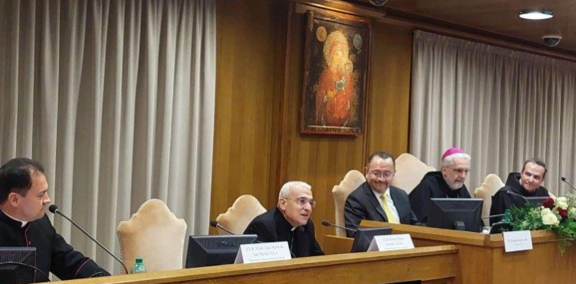
El Secretario de la Pontificia Comisión para América Latina, durante el encuentro con ocasión de la Fiesta de Nuestra Señora de Guadalupe en el Vaticano, reflexionó sobre la necesidad de la recuperación mariológica de la eclesiología y la importancia que tiene María de Guadalupe como ejemplo de cercanía materna.
Vatican News – 14/12/2025

“María se hace cercana en la vida real del Pueblo de Dios”, lo recordó el Secretario de la Pontificia Comisión para América Latina —Rodrigo Guerra López— en su intervención en el encuentro de sacerdotes, religiosas, religiosos y seminaristas latinoamericanos que estudian en Roma, realizado este 12 de diciembre en la Nueva Aula del Sínodo, con motivo de la Fiesta de Nuestra Señora de Guadalupe.

Rodrigo Guerra reflexiona sobre la necesidad de la recuperación mariológica de la eclesiología y la importancia que tiene María de Guadalupe como ejemplo de cercanía materna que debe animar tanto la reflexión teológica como el dinamismo evangelizador. El título de su disertación fue: “María de Guadalupe, Madre del Pueblo fiel”
“Ella es aquello a lo que todos somos convocados —precisó Guerra López—. Cuando imaginamos cómo debe ser la Iglesia, cómo habría que purificarla, cómo es preciso actualizarla, cómo debe ser transformada para que testimonie a Cristo y anuncie el Reino en el mundo de hoy, no podemos olvidar que María es ‘typo’ de la Iglesia, es decir, María es la Iglesia tal y como esta debe de ser”.

Y reflexionando sobre “María y la capacidad operativa de la gracia”, reconoce que “cuando miramos nuestra frágil condición, y rememoramos todas nuestras luchas, pecados e inconsistencias, es oportuno que caigamos en la cuenta de nuestra verdad: nuestra colaboración con la gracia suele ser muy poca. Pero en María no ocurre esto. Ella es total apertura y disposición para que la gracia inunde la vida toda, y la transforme”, dijo.

El Secretario de la Pontificia Comisión para América Latina hizo también alusión a un déficit mariológico en la reflexión eclesiológica, que “en algunas ocasiones va aparejado a un implícito, y a veces explícito deseo de introducir reformas organizacionales y redistribuciones ministeriales que respondan más a nuestros proyectos, a nuestras herramientas socio-analíticas y a nuestras convicciones filosófico-culturales, que a una profundización de la naturaleza de la Iglesia como cuerpo de Cristo, que siempre será más que la suma de sus miembros o de sus comunidades”.

Planteando “que una recuperación mariológica de la eclesiología y de la cristología, nos puede ayudar a no caer en moralismos crispados o taimados”. Para ello propuso algunas interrogantes: ¿la relación entre María y la Iglesia será la propia de un colectivo que debe tener una inspiración piadosa? ¿Acaso la Virgen debe ser un recurso retórico para finalizar mensajes, exhortos y homilías? ¿Habrá sido un error vincular tan profundamente a la Virgen María con el resto de la eclesiología del Concilio Vaticano II? ¿Reconocer a María como “Madre de la Iglesia” responde más bien a un cierto sentimentalismo o a una metaforización devota?

Y destaca la imagen de María de Guadalupe en la reciente Nota doctrinal “Mater populi fidelis” del Dicasterio para la Doctrina de la Fe. “Merece ser atendido es que, en el corazón de la exposición, justo cuando se explica que María es verdadera ‘madre de los creyentes’, el Dicasterio nos ofrece dos parágrafos dedicados a subrayar la forma como María se hace cercana en la vida real del Pueblo de Dios. En estos parágrafos se coloca como ejemplo elocuente de cercanía, el caso de la manifestación de María de Guadalupe a san Juan Diego en el Tepeyac”:

El parágrafo 43 dice así: “La presencia de las diversas advocaciones, de las imágenes y de los santuarios marianos manifiestan esa maternidad real de María que se hace cercana a la vida de sus hijos. Sirva como ejemplo la manifestación de la Madre al indio san Juan Diego en el monte del Tepeyac. María lo llama con las palabras tiernas de una madre: «Hijito mío el más pequeño, mi Juanito». Y, ante las dificultades que san Juan Diego le manifiesta para llevar a cabo la misión encomendada, María le revela la fuerza de su maternidad: «¿No estoy yo aquí, yo que tengo el honor de ser tu madre? […]. ¿Qué no estás en mi regazo, en el cruce de mis brazos?».

“Estas palabras no buscan subrayar unilateralmente un cierto momento emocional o devocional sino mostrar que María de Guadalupe anuncia al ‘verdaderísimo Dios por quien se vive’, a través de la cercanía concreta de un encuentro. Este encuentro es experiencia de maternidad real para el pueblo fiel”, expresó Rodrigo Guerra.

Y finaliza respondiendo a la pregunta: ¿Por qué la nota doctrinal nos coloca este ejemplo? Para ello afirma “que en buena medida responde a la necesidad de recuperar la conciencia que la vida de fe, sencilla y popular, tiene una primacía sobre el discurso reflexivo, por más erudito que sea.
La fe del pueblo sencillo no es una teología diluida a la medida de nosotros, los fieles laicos, ni una suerte de concesión generosa y piadosa ante la incultura de quienes no han estudiado en una gran facultad de teología. La relación es justo inversa: la proclamación cercana y afectuosa del evangelio a través de María es medida y norma para la incursión teológica, no viceversa”.

BOLETIN ALFA & OMEGA digital – Madrid – 15/12/2025 – Reconciliación – Vaticano

Gänswein pidió perdón a Francisco antes de su muerte
En conversación con la prensa tras su paso por el Vaticano, Georg Gänswein ha revelado que se reunieron en noviembre de 2024 y que «fue realmente una reconciliación»
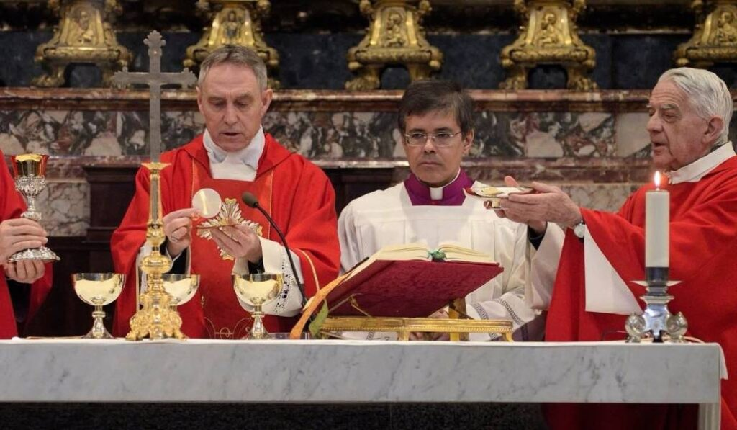

El arzobispo alemán Georg Gänswein, quien fue secretario personal de Benedicto XVI y prefecto de la Casa Pontificia, ha pasado este fin de semana en el Vaticano. El ahora nuncio apostólico en Lituania, Letonia y Estonia fue recibido por la mañana en audiencia privada por el Papa León XIV. Una cita que tuvo lugar tan solo unos días después de que el alemán pidiera a través del canal de televisión K-TV que se iniciara el proceso de beatificación de Benedicto XVI.

Igualmente, Gänswein asistió al tradicional Concierto de Navidad en el Aula Pablo VI junto a Federico Lombardi, presidente de la Fundación Ratzinger y quien fue portavoz del Pontífice. El espectáculo estuvo dirigido por Riccardo Muti, a quien León XIV entregó en persona el Premio Ratzinger que cada año reconoce a personalidades destacadas en el diálogo entre la fe y la cultura. Según la prensa vaticana, Benedicto XVI y este músico italiano mantenían una colaboración estrecha, ya le otorgó en el pasado la Gran Cruz de San Gregorio Magno. Motivo por el que León XIV le indicó que «el premio que recibes hoy es la continuación de esa relación, de un diálogo abierto al misterio y orientado al bien común, a la armonía».

Presidió Misa en San Pedro
Con motivo de la entrega de este galardón y a dos semanas de que se celebre el tercer aniversario de la muerte de Benedicto XVI, Georg Gänswein presidió el sábado una Misa en la capilla del coro de la basílica de San Pedro a la que asistió Riccardo Muti. Después, acudieron juntos a rezar a la tumba del Pontífice alemán.

En conversación con los medios de comunicación estos días, Gänswein ha revelado que se reconcilió con el Papa Francisco antes de su muerte. «Tuve una audiencia con él en noviembre del año pasado y todo lo que había que aclarar se aclaró y yo también le pedí perdón.

El arzobispo alemán Georg Gänswein, quien fue secretario personal de Benedicto XVI y prefecto de la Casa Pontificia, ha pasado este fin de semana en el Vaticano. El ahora nuncio apostólico en Lituania, Letonia y Estonia fue recibido por la mañana en audiencia privada por el Papa León XIV. Una cita que tuvo lugar tan solo unos días después de que el alemán pidiera a través del canal de televisión K-TV que se iniciara el proceso de beatificación de Benedicto XVI.

Igualmente, Gänswein asistió al tradicional Concierto de Navidad en el Aula Pablo VI junto a Federico Lombardi, presidente de la Fundación Ratzinger y quien fue portavoz del Pontífice. El espectáculo estuvo dirigido por Riccardo Muti, a quien León XIV entregó en persona el Premio Ratzinger que cada año reconoce a personalidades destacadas en el diálogo entre la fe y la cultura. Según la prensa vaticana, Benedicto XVI y este músico italiano mantenían una colaboración estrecha, ya le otorgó en el pasado la Gran Cruz de San Gregorio Magno. Motivo por el que León XIV le indicó que «el premio que recibes hoy es la continuación de esa relación, de un diálogo abierto al misterio y orientado al bien común, a la armonía».

Presidió Misa en San Pedro
Con motivo de la entrega de este galardón y a dos semanas de que se celebre el tercer aniversario de la muerte de Benedicto XVI, Georg Gänswein presidió el sábado una Misa en la capilla del coro de la basílica de San Pedro a la que asistió Riccardo Muti. Después, acudieron juntos a rezar a la tumba del Pontífice alemán.

En conversación con los medios de comunicación estos días, Gänswein ha revelado que se reconcilió con el Papa Francisco antes de su muerte. «Tuve una audiencia con él en noviembre del año pasado y todo lo que había que aclarar se aclaró y yo también le pedí perdón».

«Fue realmente una reconciliación»
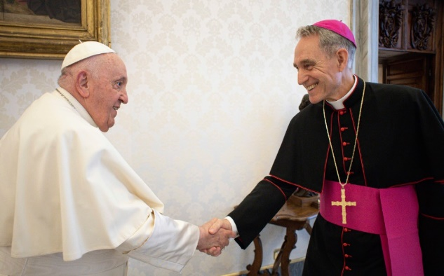
El Pontífice argentino y él se habían distanciado, especialmente tras la publicación en enero de 2023 del libro Nada más que la verdad. Era un volumen que vio la luz inmediatamente después del funeral de Benedicto XVI, que incluía críticas abiertas al Papa Francisco, revelaba algunas de sus cartas privadas y narraba desde el punto de vista del arzobispo alemán el proceso por el que el Pontífice argentino fue perdiendo progresivamente la confianza en él.

A pesar del revuelo que levantó este libro, Gänswein ha afirmado que aquella audiencia en noviembre de 2024, «se puede decir que fue realmente una reconciliación». También «que las cosas fueron bien gracias a Dios y estoy muy agradecido al Papa Francisco».

Agencia ZENIT.org – 14/12/2025 – español – Madrid

PAPA FRANCISCO, PAPA LEÓN XIV Del Cónclave al Clickstream: cómo dos Papas dominaron la curiosidad mundial en la web en 2025
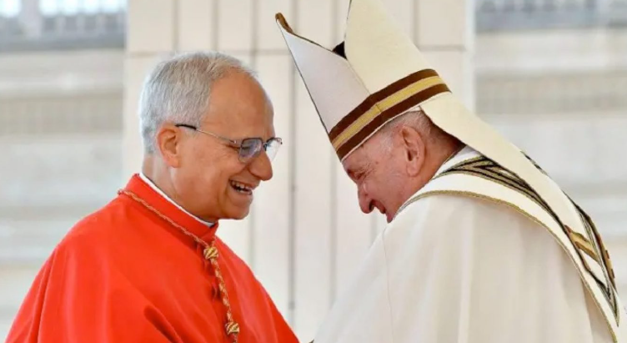
Indicadores reflejan una convergencia poco común. La muerte de un papa y la rápida elección de otro marcaron más que una transición de liderazgo; transformaron a la Iglesia católica en uno de los temas más buscados, leídos y debatidos del año FRANCISCO, PAPA LEÓN XIV

(ZENIT Noticias / Roma, 14.12.2025).- Pocas instituciones miden la curiosidad global con tanta precisión como las plataformas digitales a las que la gente recurre instintivamente cuando se desarrolla la historia. En 2025, estas plataformas contaron una historia impactante sobre la Iglesia Católica: dos papas, separados por fallecimiento y sucesión, se ubicaron entre las figuras más consultadas en internet, lo que revela la intensa interacción entre la religión y la atención mundial durante el año. Datos publicados por la Fundación Wikimedia situaron al Papa León XIV entre los cinco artículos más leídos de la Wikipedia en inglés, una posición extraordinaria que suele reservarse para líderes políticos, grandes escándalos o acontecimientos mundiales trascendentales. Solo unos pocos temas —desde figuras políticas que polarizan hasta crímenes notorios y muertes de alto perfil— generaron más interés. Justo fuera del top 10, en el puesto número 11, se situó el Papa Francisco, cuya muerte a principios de año impulsó a millones a releer su vida y legado.
El aumento en torno a León XIV fue inmediato y sin precedentes. Tras la elección del cardenal Robert Francis Prevost el 8 de mayo, el tráfico global en las plataformas de Wikimedia se disparó a niveles nunca antes registrados. En su punto máximo, los usuarios accedían a los proyectos de Wikimedia a una velocidad de aproximadamente 800.000 visitas por segundo, más de seis veces el volumen normal. Las cifras reflejaban la urgencia mundial por comprender quién era el nuevo papa, de dónde provenía y qué tipo de pontificado podría seguir. Francisco, por su parte, siguió siendo un referente central incluso después de su fallecimiento. Wikimedia destacó su muerte como una de las más impactantes de 2025, destacando cómo los lectores buscaron contexto para un papado que duró más de una década y marcó un hito histórico al ser el primero liderado por un papa latinoamericano. El interés sostenido en su biografía sugiere que su influencia no terminó con su funeral, sino que continúa influyendo en la interpretación que las personas hacen de la Iglesia en la actualidad. Los datos de Wikipedia se reflejaron en las tendencias de búsqueda en otros sitios web. El informe anual «Año en Búsquedas» de Google confirmó que León XIV se ubicó entre las personas más buscadas a nivel mundial en 2025. Las búsquedas relacionadas con su elección también se situaron entre las principales consultas de noticias globales, lo que subraya cómo una institución centenaria aún mantiene una relevancia inmediata en la era digital. En Estados Unidos, país de nacimiento del Papa, el interés fue particularmente fuerte, con León XIV entre las personalidades más buscadas del año. Esta fascinación digital no fue aislada. La plataforma de viajes Hellotickets identificó una tendencia paralela al describir 2025 como el inicio de lo que denominó un catolicismo renovado y culturalmente resonante. Según su análisis, la elección de León XIV coincidió con un drástico aumento de la demanda de viajes religiosos y culturales, especialmente a Roma. Se informó que las visitas a la ciudad se solicitaron casi nueve veces más que el año anterior, lo que refleja un aumento del interés que combina espiritualidad, patrimonio y curiosidad contemporánea.

